sábado, 21 de janeiro de 2017 Diário Oficial Poder Executivo - Seção I São Paulo, 127 (15) – 43

Resolução SE 6, de 20-1-2017
Altera a Resolução SE 75, de 30-12-2014, que dispõe sobre a função gratificada de Professor Coordenador
O Secretário da Educação, à vista do que lhe representaram as Coordenadorias de Gestão da Educação Básica - CGEB e de Gestão de Recursos Humanos - CGRH, Resolve:
Artigo 1º - O inciso III e o § 1º do artigo 3º da Resolução SE 75, de 30-12-2014, passam a vigorar com a seguinte redação:
Artigo 3º -.................................................................................................................................................
......................................................................................................................................................................................................
“III - 2 (dois) Professores Coordenadores para unidades escolares que possuam de 16 (dezesseis) a 30 (trinta) classes e que, independentemente dos turnos de funcionamento, mantenham classes dos Anos Iniciais do Ensino Fundamental, além de classes dos Anos Finais do Ensino Fundamental e/ou de classes do Ensino Médio;” (NR)
......................................................................................................................................................................................
“§ 1º - Na unidade escolar que, independentemente dos turnos de funcionamento e dos níveis e/ou segmentos de ensino oferecidos, contar com um total inferior a 8 (oito) classes, caberá ao Vice-Diretor de Escola, observada a legislação específica sobre módulo de pessoal, garantir, com a participação do Supervisor de Ensino da unidade, o desenvolvimento das ações pedagógicas para melhoria do desempenho escolar.” (NR)
Artigo 2º - O Anexo a que se refere o caput do artigo 3º da Resolução SE 75, de 30-12-2014, fica substituído pelo que integra a presente resolução.
Artigo 3º - Esta Resolução entra em vigor na data de sua publicação, revogadas as disposições em contrário.
ANEXO
Módulo de Professores Coordenadores nas Unidades Escolares

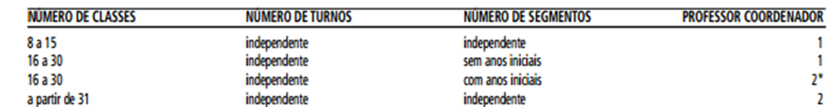

*Somente farão jus a 2 (dois) Professores Coordenadores as escolas que contarem com 16 (dezesseis) a 30 (trinta) classes e que, independentemente do número de turnos, ofereça Anos Iniciais de Ensino Fundamental, além de outros segmentos/níveis de ensino.

